**Скакун Агата Демьянова (Skakunowna Agata)**

13 апреля 1785 г – крещение (РГИА 823-2-18, лист 229, №11/1785-р (коп)).

**РГИА 823-2-18:** Лист 229. **Метрическая запись №11/1785-р (коп).**

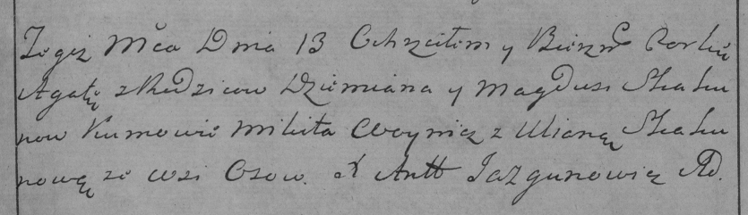

Дедиловичская Покровская церковь. 13 апреля 1785 года. Метрическая запись о крещении.

Skakunowa Agata – дочь родителей с деревни Осово.

Skakun Dziemian – отец.

Skakunowa Magdusia – мать.

Woynicz Mikita– кум.

Skakunowa Uliana- кума.

Jazgunowicz Antoni– ксёндз.